Associazione Culturale Jazz Club Ferrara
Regione Emilia–Romagna, Comune di Ferrara, Endas Emilia-Romagna

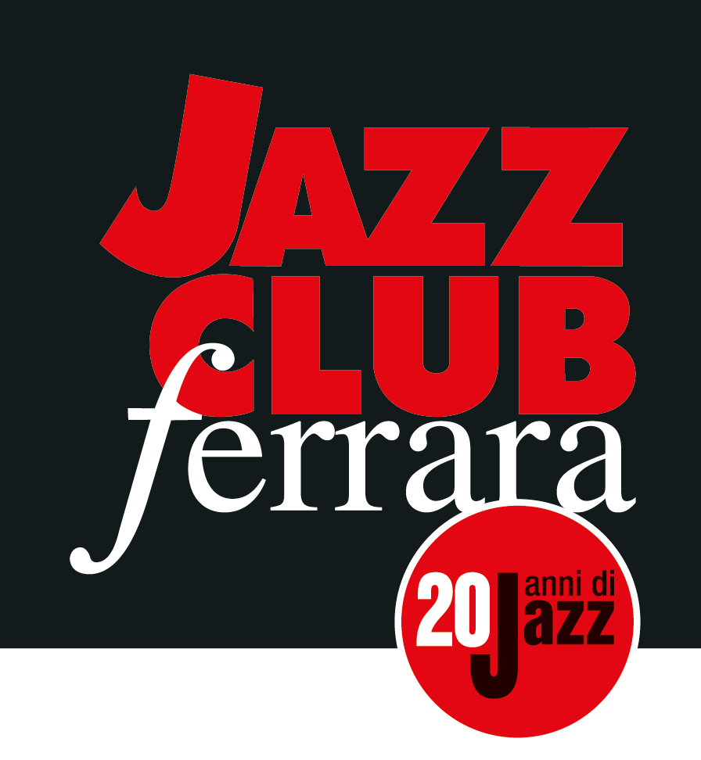

Ferrara in Jazz 2018 – 2019

XX Edizione
05 ottobre 2018 – 30 aprile 2019

COMUNICATO STAMPA

Sabato 20 aprile, ore 21.30
Un’esclusiva nazionale in collaborazione con Ferrara Musica
The New Standard Trio
Jamie Saft, pianoforte e organo
Steve Swallow, basso elettrico
Bobby Previte, batteria

Sabato 20 aprile, la Pasqua del Jazz Club Ferrara è con un’imperdibile esclusiva nazionale realizzata in collaborazione con Ferrara Musica. Tre le stelle del jazz che splenderanno sul palco del Torrione: Jamie Saft (piano), Steve Swallow (basso elettrico) e Bobby Previte (batteria), ovvero The New Standard Trio, alle prese con il nuovo You Don’t Know The Life.

Sabato 20 aprile (ore 21.30), la Pasqua del Jazz Club Ferrara è con un’imperdibile esclusiva nazionale realizzata in collaborazione con Ferrara Musica. Tre le stelle del jazz che splenderanno sul palco del Torrione: Jamie Saft (piano), Steve Swallow (basso elettrico) e Bobby Previte (batteria), ovvero The New Standard Trio, alle prese con il nuovo You Don’t Know The Life (RareNoise Records, 2019).
Le vicende del trio Saft, Swallow e Previte in casa RareNoise, sono ormai come le puntate di una fiction dagli sviluppi imprevedibili, e chi segue la serie si attende novità e sorprese ad ogni nuova “puntata”. Dopo l’esordio del 2014 con The New Standard, manifesto degli intenti del gruppo fra rispetto per le radici e connessione alla contemporaneità e la successiva, parziale, svolta verso la forma canzone di Loneliness Road (2017), con l’improbabile quanto azzeccato contributo vocale di Iggy Pop, arriva ora questo You Don’t Know The Life consacrato alla formula dell’organ trio, naturalmente riletta secondo estro e sensibilità propri dei tre protagonisti. Un lavoro che, come i precedenti, risulta studiato e sviluppato con una cura per i dettagli che rappresenta la genuina passione dei musicisti per questo progetto collettivo: usuale attenzione maniacale riservata al suono, particolare strumentazione utilizzata e un’oculata e significativa scelta del materiale da sottoporre al trattamento di ricostruzione creativa messo a punto, fra composizioni originali e riletture di standards. Le parole di Steve Swallow rivelano le modalità con le quali il trio usualmente lavora: “Jamie è l’architetto dell’edificio in cui la nostra musica deve abitare, ma quello che la rende particolarmente attraente per me, è la possibilità che le sue composizioni offrono di muoversi con molta fluidità in diverse direzioni, lasciando sempre la sensazione che il risultato funzioni. A differenza di molti altri compositori che conosco, Jamie mette la sua musica sul tavolo e poi se ne va. Non va in crisi se gli fai a pezzi i brani, li smonti e li riassembli in modo diverso, diventa persino complice di questo processo”.
Figura tra le più intriganti della scena jazzistica innovativa e d’avanguardia, Jamie Saft è parte dell’alveo gravitante attorno a John Zorn. Nato nel Queens e residente nella Grande Mela, Saft si contraddistingue per spiccate capacità tecniche, intensa versatilità stilistica e portentosa creatività che lo hanno condotto a prediligere più di uno strumento (tra cui pianoforte e tastiere, chitarra, contrabbasso e sintetizzatori) e a spaziare tra i più disparati generi musicali. Ha all’attivo collaborazioni con Laurie Anderson, Beastie Boys, John Zorn, Antony and the Johnsons e Dave Douglas solo per citarne alcuni e fa parte di svariate formazioni, tra cui gli Electric Masada e i Kalashnikov. Degna di nota è anche l’attività di compositore di colonne sonore per pellicole cinematografiche e serie televisive.

INFORMAZIONI
www.jazzclubferrara.com
jazzclub@jazzclubferrara.com

Per informazioni e prenotazione cena 331 4323840 tutti i giorni dalle ore 12:00 alle ore 22:00.
Il Jazz Club Ferrara è affiliato Endas, l’ingresso è riservato ai soci.

DOVE
Torrione San Giovanni via Rampari di Belfiore, 167 – 44121 Ferrara. Se si riscontrano difficoltà con dispositivi GPS impostare l’indirizzo Corso Porta Mare, 112 Ferrara.

COSTI E ORARI
Intero € 25
Ridotto € 20

Non si accettano pagamenti POS

Apertura biglietteria 19.30
Cena a partire dalle ore 20.00
Primo set 21.30
Secondo set 23.00

PRESIDENZA
Andrea Firrincieli

DIREZIONE ARTISTICA
Francesco Bettini

UFFICIO STAMPA
Eleonora Sole Travagli
e-mail: solejazzclubferrara@gmail.com ; press@jazzclubferrara.com
cell. + 39 339 6116217

